Kalkulacja opłacalności |  |  | Łubin
Materiały zebrał i opracował Tadeusz Szymańczak |  |  |  | 2012 lipiec
Wyszczególnienie | J.M. | Ilość | Cena zł/dt | Produkcja zł/ha
Produkcja: | dt | 22 | 140,0 | 3 080,00
Produkcja: | dt | 13 | 140,0 | 1 820,00
Nakłady i koszty: |  | Ilość | Cena zł/kg,dt | Koszt zł/ha | Razem koszty w zł | % kosztów zmiennych
Nasiona | dt | 1,6 | 200,00 | 320,00 | 320,00 | 7,42%
Nawozy mineralne razem |  |  |  |  | 988,40 | 22,92%
- N | kg | 30 | 3,94 | 118,20
- P₂O₅ | kg | 100 | 3,50 | 350,00
- K₂O (forma chlorkowa) | kg | 140 | 3,18 | 445,20
- wapno nawozowe (25%) | ton | 3,00 | 100,00 | 75,00
Środki ochrony roślin razem |  |  |  |  | 609,85 | 14,14%
Nitragina |  | 1 | 200 | 200,00
Goltix | l | 1,50 | 8,50 | 12,75
Bayleton 25 WP | kg | 0,50 | 68,00 | 34,00
Afalon dyspersyjny 450 S.C. |  | 1,50 | 45,00 | 67,50
Gwarant 500 SC |  | 2,00 | 20,00 | 40,00
Reglone Turbo 200 SL |  | 1,75 | 75,00 | 131,25
Karate 050 EC |  | 0,15 | 160,00 | 24,00
Fusilade Forte 150 EC |  | 0,90 | 95,00 | 85,50
- Vitavax -zaprawa nasienna | l | 0,45 | 33,00 | 14,85
Inne środki: |  |  |  |  | 0,00 | 0,00%
Inne koszty |  |  |  |  | 130,00 | 3,01%
obowiązkowe ubezpieczenie upraw 1ha |  |  | 130 | 130
5.Koszty stałe związane z prowadzeniem produkcji w gosp. 10,0 ha U. R. obciążenie na 1 ha wynosi: |  |  |  | 970,30 | 970,30 | 22,50%
zbiór kombajnem | godz | 1,00 | 370,00 | 370,00 | 370,00 | 8,58%
Najemna siła robocza |  | 5,00 | 8,10 | 40,50 | 40,50 | 0,94%
Siła pociągowa własna | cng | 14,00 | 63,06 | 882,84 | 882,84 | 20,47%
Koszty całkowite na 1 ha |  |  |  |  | 4 311,89 | 100%
Wskaźniki ekonomiczne |  |  | Plon dt z 1 ha
 |  |  | 22 | 13
Nadwyżka bezpośrednia (produkcja minus koszty) |  | zł | -1 232 | -2 492
Koszty całkowite produkcji 1 dt |  | zł | 196,00 | 331,68
Wskaźniki opłacalności |  | Cena zł/dt
 |  | 140,00 | 71,43% | 42,21%
Plon graniczny
Wysokość plonu, która pokryje koszty [ dt ] |  | 140,00 | 30,80
JPO + UPO = 710 + 275 = 985 zł/ha
Zwrot akcyzy z paliwa rolniczego 86 x 085 = 73,1 zł/ha
Płatność do motyklowych 60 x 4,4 = 264 zł/ha
Razem | 985 + 73,1 + 264 = 1322
1. Przy cenie 900 zł/t jak widać przy plonie 2,2 t/ha nie pokrywa to kosztów i nakładów
płatności obszarowe + paliwo + płatności do motylkowych przy takim plonie nie pokrywają kosztów i nakładów
2. Cena 1500 zł/t powinna być ceną wyjściową

Ceny w poszczególnych latach i miesiącach

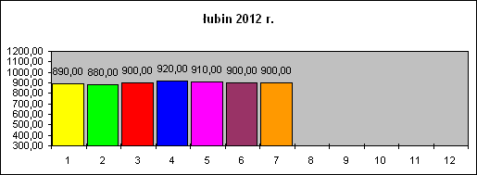
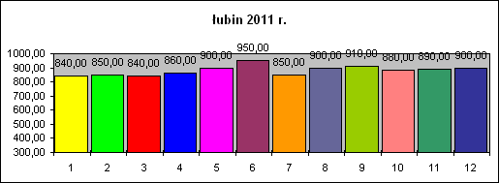
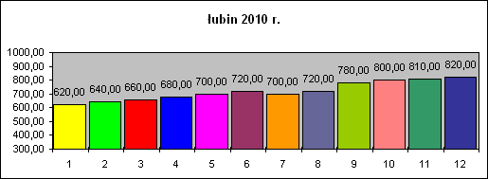
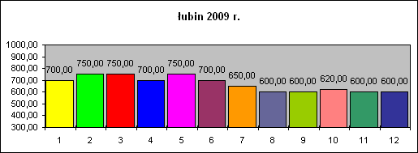
1. Ceny skupu w 2012 r
2. Poważnym problemem jest brak zainteresowania odbiorców tego towaru
3. Poważnym problemem jest zawartość związków antyżywieniowych
4. Te sutki powodują poważny wzrost kosztów produkcji mięsa
5. Jest pytanie skąd jest 60 euro do ha czy nie jest to wzięte z innych płatności?
6. Przez takie działania stajemy się nie konkurencyjni i wypadamy z rynku UE
7. Działania takie są propagandowe i powodują odsunięcie problemu w czasie

